关联数字证书操作介绍及常见问题
- 概述
CA数字证书在省主体库关联成功、完善并提交主体信息后可以实现“一证通用”的功能（在开通省主体库的地市通用）。 市场主体可根据实际需要在【关联数字证书】菜单对已关联的CA数字证书进行权限进行管理。

二、常见问题

1.如何关联数字证书
- 插入要关联的数字证书点【关联数字证书】核对证书信息，点击【确认关联】即可；
【账号登录】界面操作：点击账号登录（账号：公司名称/企业代码 ，密码8个1），登录成功后点【关联数字证书】进行关联即可；
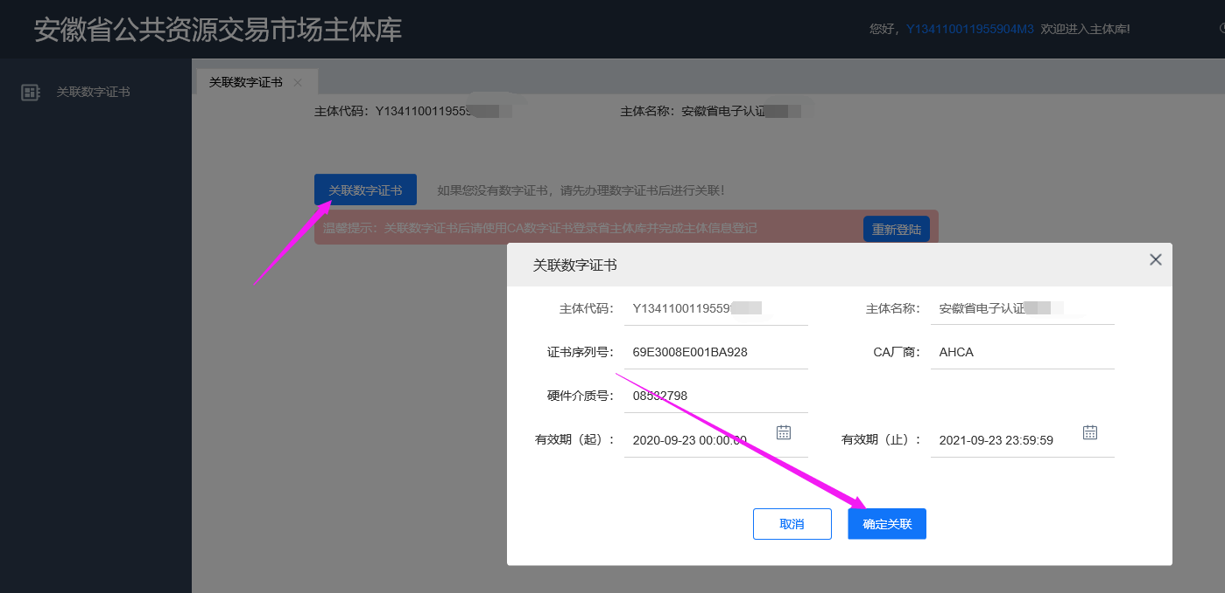
【CA登录】界面操作：使用已经关联成功的数字证书点【CA登录】，登录成功后点【关联数字证书】的菜单，插入未关联的数字证书点【关联数字证书】进行关联即可。
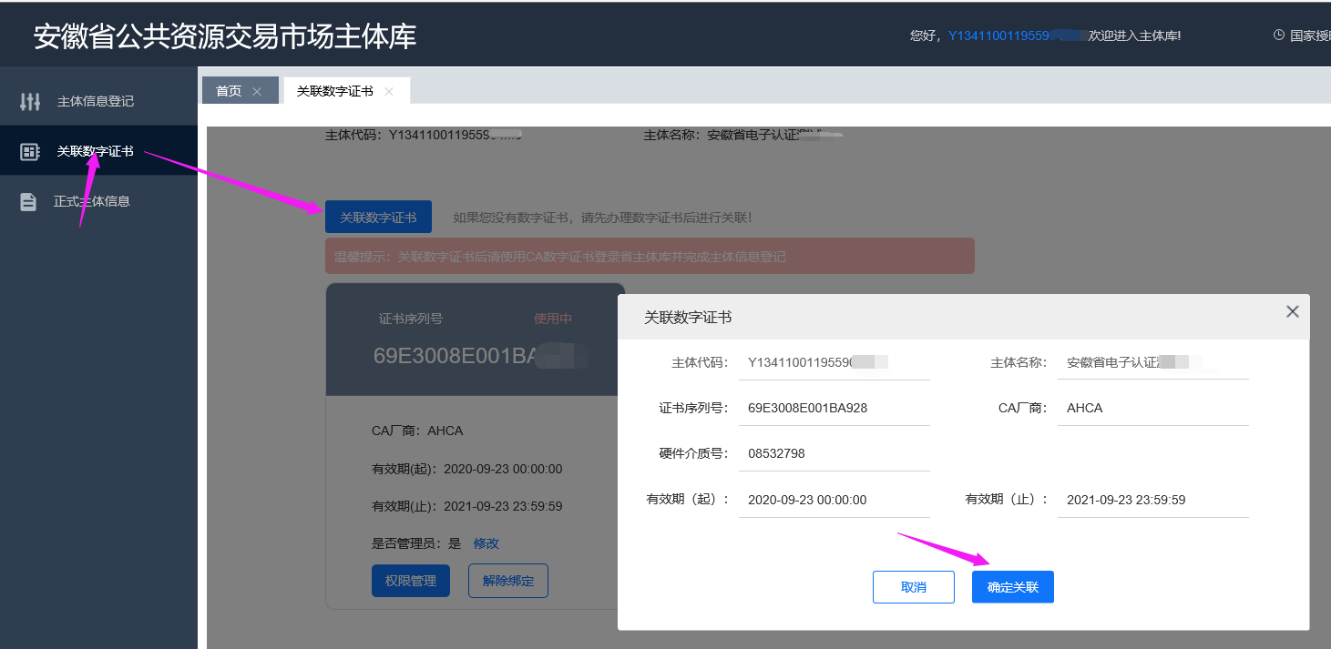

2.如何确定数字证书已关联？
- 数字证书可以点【CA登录】登录省主体库就表明数字证书已关联；
- 点【关联数字证书】提示“该证书已被绑定”表明数字证书已关联。
（注：证书关联成功后需在【主体信息登记】处完善并提交主体信息，证书才可在各地市使用。）

3.关联证书提示：请选择请选择要绑定的CA！
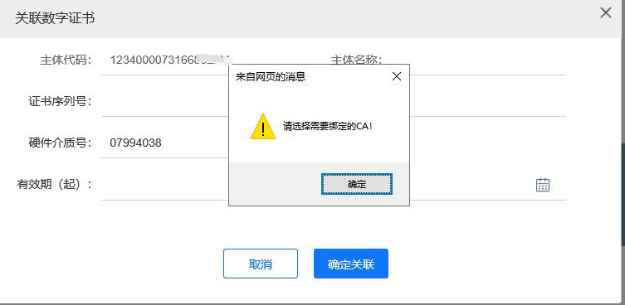
问题原因：未添加可信任站点或浏览器问题
- 请添加可信任站点后刷新界面操作，也可尝试使用360安全浏览器兼容模式操作；
添加可信任站点方法：浏览器右上角点齿轮状的设置按钮，点Internet选项—安全受信任的站点—站点—添加
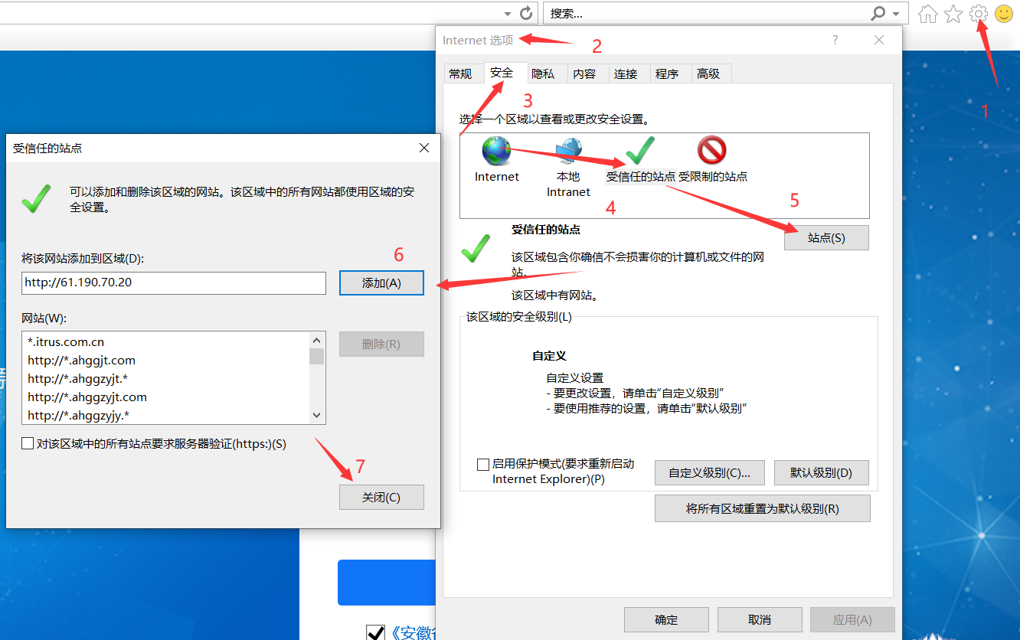
360兼容模式设置方法：
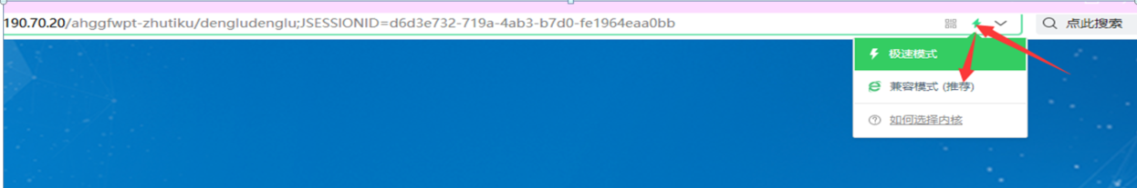

4.关联数字证书提示：该证书已经被绑定过了
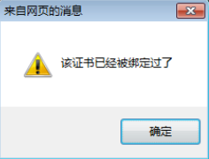
- 说明证书已经关联成功了，无需重新关联；
- 如需重新关联：关联的界面下方找到对应的证书序列号(序列号查看方法详见问题9)，点【解除绑定】，重新关联；
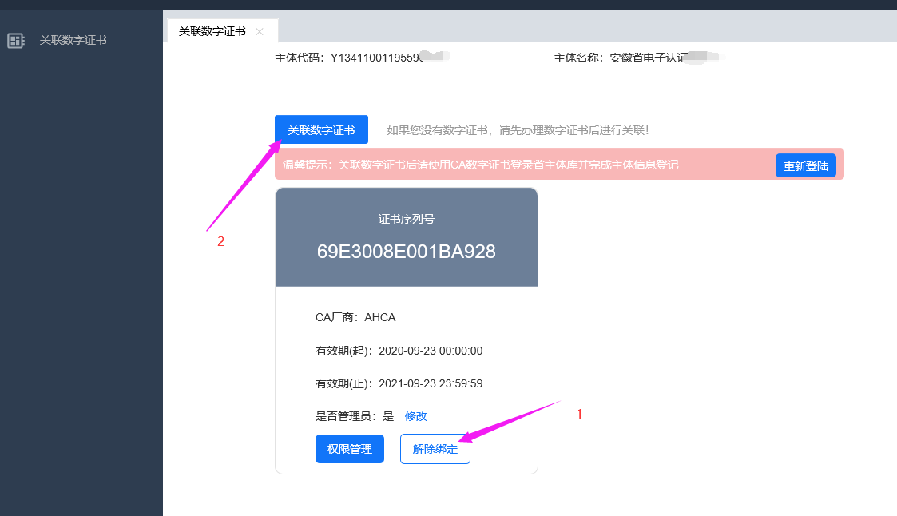
（注：证书关联成功后需使用CA登录在【主体信息登记】处完善并提交主体信息，证书才可在各地市使用。）

5.解绑证书后如何重新关联数字证书？
- 主体库界面点【账号登录】（账号：公司名称/企业代码，密码：8个1）登录后点【关联数字证书】重新关联即可。

6.【关联数字证书】提示：企业代码不一致；
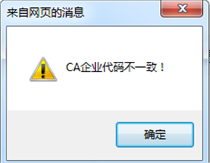
问题原因：登录信息的主体代码与当前插入的证书中的主体代码不一致；
- 查看证书中的主体代码是是否正确，是统一社会信用代码还是组织机构代码，如主体代码不正确请联系CA变更证书中的代码。联系电话：AHCA：4008804959;CFCA：025-66085508。
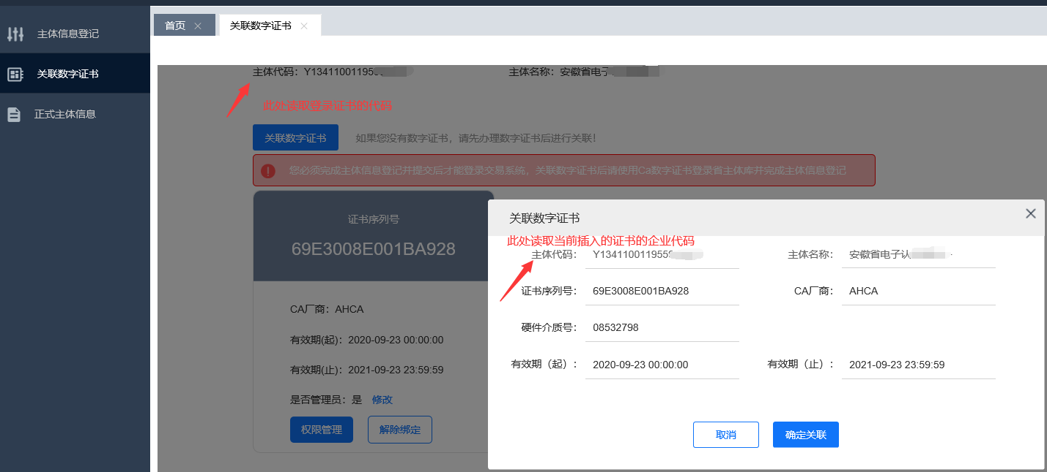

7.主体库界面左侧只显示【关联数字证书】?
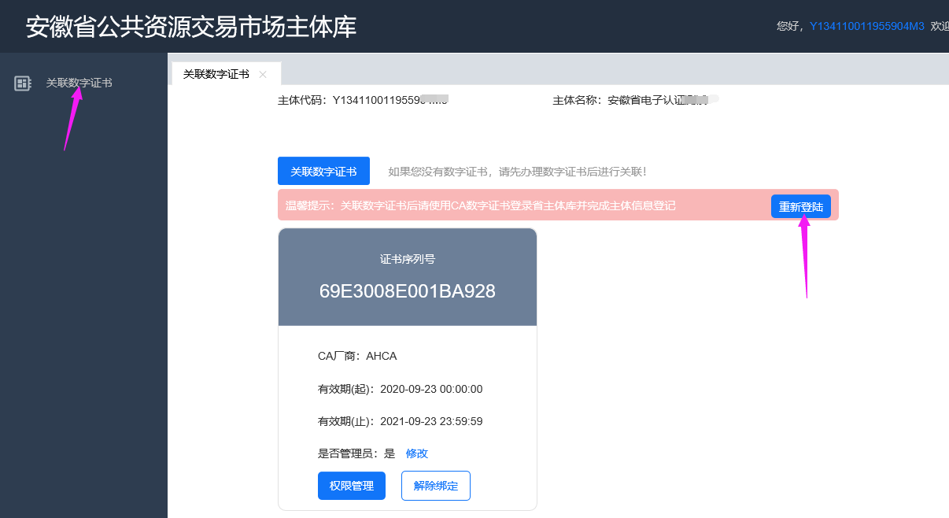
- 账号登录只有【关联数字证书】权限；如需完善企业信息，请点【重新登录】使用证书登录完善主体信息；

8.【关联数字证书】的界面有效期不正确;
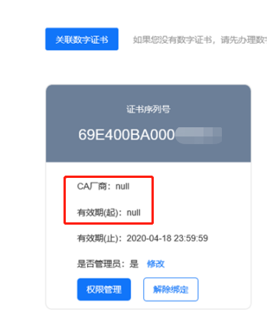
问题原因：CA信息推送不正确
- 点击【解除绑定】重新操作【关联数字证书】；

9.如何查看证书信息、序列号、有效期？
- 证书信息中包含主体名称【CN】、主体代码【O】、证书序列号、证书有效期等信息，请按照如下方法查看
方法1:打开【新点检测工具】，点【证书显示】进行查看
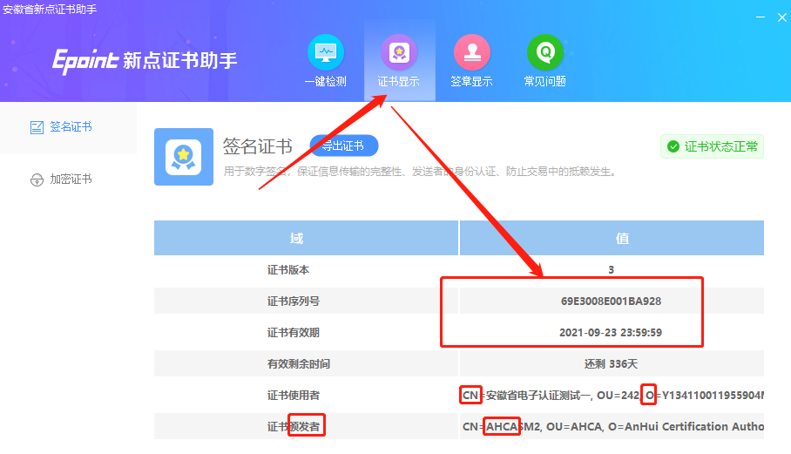
方法2：使用CA登录或者账号登录成功后点【关联数字证书】查看信息
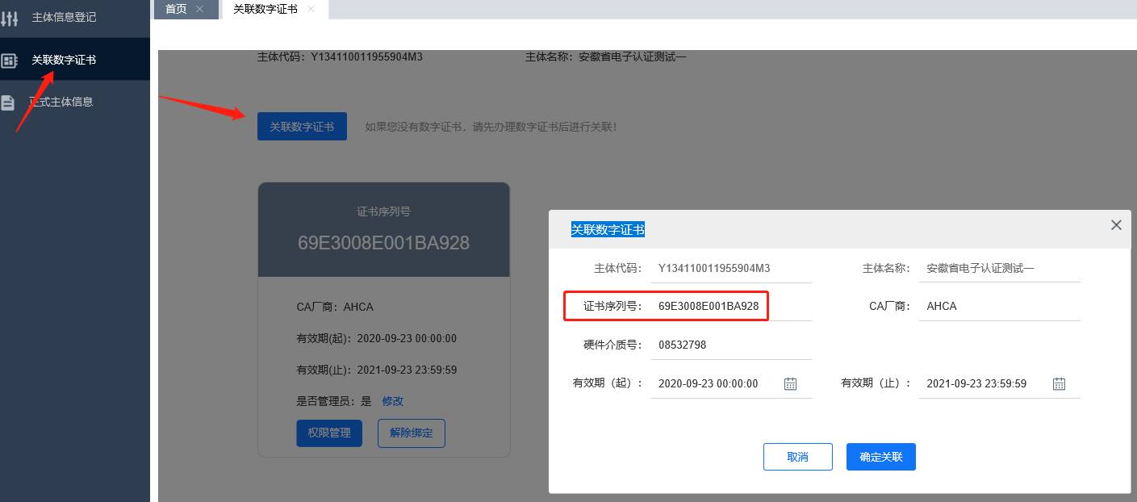

10.如何设置证书权限
- 点【账号登录】（账号：公司名称/企业代码，密码8个1），登录后点击【关联数字证书】，根据证书序列号找到对应的证书，将是否管理员设置成【是】，点【权限管理】进行相关权限设置，勾选完成点击保存，此证书即可操作勾选了的对应权限的内容。
